|  |
| --- |
|  |

|  |
| --- |
| **Будущее в твоих руках!**  **Учебное пособие** |
|  |
| ***Составитель: Меркурьева Яна*** |
| Рано или поздно каждый школьник задается вопросом: «Кем быть? Какую профессию выбрать?» И от того выбора, который ему предстоит сделать, во многом зависит, каким будет его будущее. Ведь именно профессия дает человеку возможность удовлетворить основные свои потребности, реализовать себя как личность. Поэтому, чтобы избежать ошибок в выборе профессии, необходимо четко представлять не только свои интересы и склонности, но и способности и возможности. |
|  |
|  |
| **2018-2019** |
|  |

**Профе́ссия** (лат. professio; от profiteor «объявляю своим делом») — род трудовой деятельности человека, владеющего комплексом теоретических знаний и навыков, приобретенных в ходе специальной подготовки (образования)

**Специальность** (лат. specialis — особый, особенный; от species — род, вид) — комплекс приобретённых путём специальной подготовки и опыта работы знаний, умений и навыков, необходимых для определённого вида деятельности в рамках той или иной профессии

**До́лжность** — правовое образование, первичная неделимая структурная единица в организации или вне её, замещаемая физическим лицом, отвечающим установленным квалификационным требованиям, несущим должностные обязанности и наделённым должностными полномочиями, в соответствии с руководящими документами в той или иной сфере деятельности.

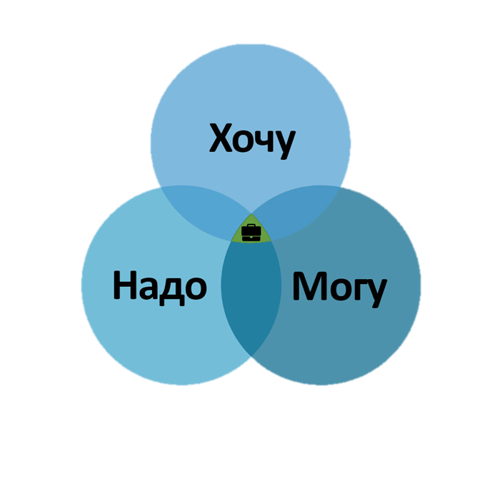**Формула выбора будущей профессии**

**Хочу –** желания, стремления, интересы

**Могу –** способности и таланты человека

**Надо –** требования рынка труда

Хочу + Могу = интерес к работе, отсутствие достаточного заработка

Хочу + Надо = просто мечта

Надо + Могу = большой заработок, отсутствие интереса к работе

**Хочу + Могу + Надо = зона оптимального выбора**

|  |  |
| --- | --- |
| *1 вариант выбора профессии* | *2 вариант выбора профессии* |
| Выбор профессии на основании своих интересов, способностей, знакомства с разичными профессиями и требованиям рынка труда ( хочу + могу + надо) выбирается наиболее подходящая профессия | **Выбор ученого заведения** с помощью интернета, справочников для поступающих, консультаций со взрослыми изучаются различные учебные заведения высшего, начального профессионального или средне-специального образования района, области, других городов и т.д. |
| Выбор ученых заведений, в которых обучают по данной профессии с помощью интернета, справочников для поступающих, консультаций со взрослыми изучаются различные учебные заведения высшего, начального профессионального или средне-специального образования района, области, других городов и т.д. | **Выбор факультета (факультетов)** на основе своих предпочтений и необходимостей |
| Знакомство с учебним заведением осуществляется через интернет, «Дни открытых дверей» , встречи с представителями ученых заведений, консультаций со взрослыми | **Выбор профессии** на основании своих интересов, способностей, знакомства с разичными профессиями и требованиям рынка труда ( хочу + могу + надо) выбирается наиболее подходящая профессия |
| Выбор факультета (факультетов) на основе своих предпочтений и необходимостей | **Знакомство с учебним заведением** осуществляется через интернет, «Дни открытых дверей» , встречи с представителями ученых заведений, консультаций со взрослыми |
| Дополнительная подготовка по дисциплинам, необходимым для поступления в ученое заведение. В течение года осуществляется подготовка к ЕГЭ, посещение факультативов, курсы по выбоу, консультации учителей, ведется самоподготовка | **Дополнительная подготовка по дисциплинам, необходимым для поступления в ученое заведение.** В течение года осуществляется подготовка к ЕГЭ, посещение факультативов, курсы по выбоу, консультации учителей, ведется самоподготовка |

**Профессиональные типы личности:**

1. Реалистический профессиональный
2. Интеллектуальный профессиональный
3. Социальный профессиональный
4. Конвенциальный профессиональный
5. Предприимчивый профессиональный
6. Артистический профессиональный

**Типы профессий:**

1. Социономические профессии («Человек» + «Человек»)
2. Биономические профессии («Человек» + «Природа»)
3. Технономические профессии («Человек» + «Техника»)
4. Сигнономические профессии («Человек» + «Знаковая система»)
5. Артономические профессии («Человек» + «Художественный образ»)



|  |  |  |
| --- | --- | --- |
| Реалистический профессионаьный тип личности | | |
| Характеристика | Среда | Профессии |
| Люди этого «типа» склонны заниматься конкретными вещами и их использованием. Они ориентированы на настоящее и эмоционально стабильны. В интелектуальной сфере преобладают математические способности. Способности к общению с людьми, грамотному изложению своих мыслей развиты слабее.  Чаще люди этого «типа» выирают профессии, которые предполагают связь с техникой, требуют применения физической силы и ловкости | - техника (эксплуатация)  - сельское хозяйство  - военное дело | Автомеханик, фермер, агроном, садовод, электрик, шофер, инженер, пилот, хирург, дантист, ювелир, строитель, военнослужащий, полицейский. |



|  |  |  |
| --- | --- | --- |
| Интеллектуальный профессионаьный тип личности | | |
| Характеристика | Среда | Профессии |
| Профессионалы этого «типа» отличаются аналитичностью, рационализмом, независимостью, оригинальностью.  Они обладают развитыми математическими способностями, четко излагают свои мысли, склонны к решению логических, абстрактных задач.  Люди этого типа предпочитают профессии научно-исследовательского направления, где необходими творческие способности и нестандартное мышление. | - метематические и естественно-научные дисциплины  - техника, разработка, конструирование | Ботаник, физик, математик, химик, програмист, ученый-исследователь, медик-лаборант, научный работник |



|  |  |  |
| --- | --- | --- |
| Социальный профессионаьный  тип личности | | |
| Характеристика | Среда | Профессии |
| Люди этого «типа» обладают социальными умениями, развитми вербальными (словестными) способностями, они активны, но часто зависимы от мнения других людей. Математические способности у них развиты слабее.  Люди этого «типа» ориентированы на труд, главным содержание которого является взаимодействие с другими людьми и анализ их поведения, убеждение, обучение | - обучение  - лечение  - консультирование  - социальное обслуживание  - спорт | Учитель, воспитатель, тренер, логопед, психолог, социальный раотник, парикмахер |



|  |  |  |
| --- | --- | --- |
| Конвенциальный профессионаьный  тип личности | | |
| Характеристика | Среда | Профессии |
| Люди этого «типа» практичны, конкретны, энергичны, не любят отступать от задуманного. Предпочитают четко структурированную деятельность, не любят изменений. У них слабо развиты организаторские способности, хорошо развиты исполнительские и математические.  Выбирают профессии, связанный с расчетными работами , созданием и оформлением документов, установлением количественных соотношений между числами, системами условных знаков | - экономика  - связь  - расчеты  - хранение и систематизация фактов  - подготовка схем, таблиц, отчетов | Бухгалтер, кассир, счетовод, работник банка, архива, библиотекарь, секретарь, телефонист, инспектор |



|  |  |  |
| --- | --- | --- |
| Предприимчивый профессионаьный  тип личности | | |
| Характеристика | Среда | Профессии |
| Профессионалы данного «типа» находчевы, практичны, быстро ориентируются в сложжной обстанвке, склонны к лидерству, имеют тягу к приключениям, любят признание. Обладают развитыми коммуникативными спосбностями. Они хорошо решают задачи, связанные с руководством, статусом и властью.  Не предрасположены к занятиям, требующим усидчивости. Предпочтительной является деятельность позволяющая проявлять энергию и организаторские способности | - бизнес  - продажи  - покупки  - уководство  - проведение политических компаний, выборов | Коммерсант, биржевой брокер, адвокат, страховой агент, менеджер, телерепортер, дипломат, товаровед |



|  |  |  |
| --- | --- | --- |
| Артистический профессионаьный  тип личности | | |
| Характеристика | Среда | Профессии |
| Профессионалы данного «типа» оригинальны, обладают собственным взглядом на жизнь, гибкостью и скоростью мышления, высокой чувствительностью.  У них хорошо развиты координация, восприятие и вербальные способности. Отношения с окружающими эти люди строят опираясь на свои ощущения, эмоции, воображение, интуицию.  Профессиональная предрасположеность связана с актерско-сценической, музыкальной, изобразительной деятельностью. | - искусство  - скульптура  - живопись  - фотография  - дизайн  - реклама  - актерская деятельность  - игра на музыкальных инструментах | Артист, режиссер, фотограф, учитель музыки, художник, писатель, музыкант, дирижер, специаист по рекламе, критик, журналист |

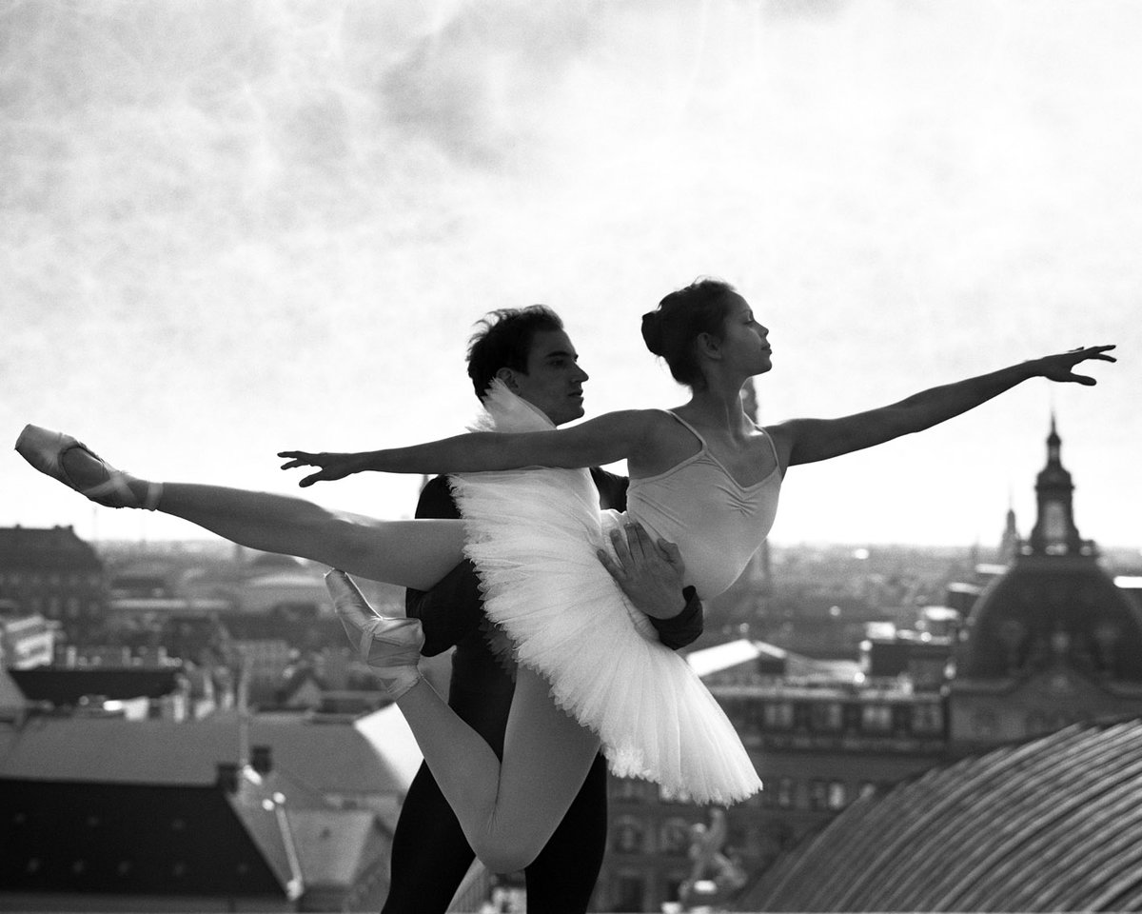

**Характеристика типов профессий**

|  |  |  |
| --- | --- | --- |
| **Характеристика** | **Проф. важные качества** | **Профессия** |
| *Социономические профессии*  *(«Человек»-«Человек»)* | | |
| - профессии типа «человек-человек» предполагают постоянную работу с людьми и постоянное общение в ходе профессиональной деятельности;  - эти професси связаны:  с медицинским обслуживанием, с обучением и воспитанием, с бытовым обслуживанием, с правовой защитой | - развитые коммуникативные и организаторские способности;  - эмоциональная устойчивость;  - быстрая переключаемость внимания;  - эмпатия;  - наблюдательность | врач, медсестра, санитар, учитель, тренер, воспитатель, продавец, проводник, официант, юрист, участковый инспектор |
| *Биономические професии*  *(«Человек»-«Природа»)* | | |
| - в основе этих профессий лежит работа с природными объектами и явлениями;  - профессииданного типа связаны:  с изучением природы, уходом за растениями и животными, профилактикой и лечением заболеваний растений и животных | - наблюдательность;  - склонность систематизации;  - устойчивость внимания;  - потребность в двигательной активности | микробиолог, агрохимик, геолог, лесовод, овощевод, фермер, зоотехник, ветеринар |
| *Технономические профессии*  *(«Человек»-«Техника»)* | | |
| - профессии данного типа предполагают рабту с различными приборами, машинами, механизмами;  - они связаны с созданием, монтажом, сборкой и наладкой технических устройств | - технический склад ума;  - пространственное воображение;  - склонность к практическому труду;  - эмоциональная устойчивость | инженер, радиомонтжник, сварщик, водитель, токарь, швея, механик, электромонтер |
| *Сигнономические профессии*  *(«Человек»-«Знаковая система»)* | | |
| - професси данного типа связаны:  с текстами, с цифрами, формулами и таблицами, чертежами, картами, схемами и звуковыми сигналами | - способность к математике;  - развитое абстрактное мышление;  - высокая устойчивость внимания;  - склонность к ощению;  - аккуратность и усидчивость | корректор, переводчик, машинист, программист, оператор ПК, бухгалтер, кассир, штурман, чертежник, картограф, радист, телефонист |
| *Артономические профессии*  *(«Чловек»-«Художественный образ»)* | | |
| - пофессии данного типа связаны:  с созданием, проектированием, моделированием художественных произведений, с воспроизведением, изготовлением различных произведений искусства | - яркое вооражение;  - образное мшление;  - склонность к творчеству;  - гибкость чувств;  - специльные способности;  - развитость функиональных способностей (слух, зрение, речь и т.п.) | художник, парикмахер, кондитер, композитор, ювелир, закройщик, рестовратор, флорист, актер |

**Полезная информация для выпускников**

**Наиболее частые ошибки при выборе профессии:**

1. Переносить ответственность на других

«Родители сказали, что нужно идти на программиста», «Друзья пошли на биолога, ну и я тоже…» — это позиции людей, которые привыкли уходить от принятия решений.

1. Ориентироваться только на зарплату и престиж

Оплачивается не профессия, а должность и уровень квалификации. Если говорить о престижности профессии, то часто это понятие относительное: зависит от круга общения и довольно быстро меняется со временем.

1. Выбирать профессию, не имея о ней достоверной информации

Большинство молодых людей мало осведомлены о том, как, собственно, складывается рабочий день представителей той или иной профессии, что входит в их профессиональные обязанности, а также какие качества нужны, чтобы осилить эту работу.

1. Ставить знак равенства между профессией и учебным предметом

Чаще всего знания в определенной области или предмете необходимы специалистам различных профессий.

1. Ставить слишком завышенные или слишком заниженные планки

Часто профессия выбирается исходя из ложной оценки своих способностей: «Я мечтаю стать хирургом, но я не справлюсь. Лучше пойду в продавщицы». Обратный вариант: «Я хорошо пою в хоре, и никакая карьера, кроме звезды эстрады, меня не устраивает». Такая позиция не является адекватной оценкой своих возможностей.

1. Использовать расхожие стереотипы о профессиях

Нехватка реальной информации заставляет ориентироваться на карикатурные шаблоны.

**Самые востребованные профессии в мире**

1. Специалисты по инжинирингу.
2. IT-специалисты.
3. Врачи.
4. Специалисты в сфере туризма.
5. Логист.
6. Экологи.
7. Химики и энергетики.
8. Нанотехнологи.
9. Сервис-специалисты.
10. Журналист, имиджмейкер.

**Самые невостребованные профессии**

1. Юристы и экономисты.
2. Психологи.
3. Чиновники.
4. Администраторы, секретари, офис-менеджеры, HR-менеджеры и т.д.
5. Редкие профессии.
6. Тренеры по сетевым продажам.

**Значение ЕГЭ при поступлении в ВУЗы**

Ни для кого не секрет, что для успешного поступления в ВУЗы необходима не менее успешная сдача Единого Государственного Экзамена. В школах активно идет разбор заданий для предстоящих экзаменов, а в вузовских аудиториях постепенно увеличивается количество участников подготовительных курсов. И не удивительно, ведь для каждого старшеклассника ЕГЭ - это одно из самых трудных жизненных испытаний, которое влияет не только на то, закончит ли он школу, но и поступит ли в ВУЗ.

Единый государственный экзамен является одновременно и выпускным экзаменом в школе, и вступительным испытанием в вуз. Чтобы получить аттестат о среднем полном образовании, 11-класснику необходимо успешно (то есть не ниже проходных баллов) сдать два обязательных экзамена - по русскому языку и математике. Если выпускник планирует поступать в вуз, то помимо этих экзаменов, нужно сдать еще один-два в зависимости от того, на какую специальность он собирается поступать, и какие требования к абитуриентам предъявляет конкретный вуз.

На сегодняшний день для того, чтобы иметь возможность принять участие в конкурсе на поступление в вуз, нужно сдать экзамены на оценки (баллы) не ниже проходных. Причем, вузы имеют право устанавливать свои минимальные пороги по всем дисциплинам, которые не должны быть ниже значений, утвержденных Министерством образования. Обычно, чем престижнее вуз, тем выше у него проходные баллы на различные специальности.

**Минимальные баллы для получения аттестата в 2018 году**

* Русский язык – 24
* Математика 27

**Минимальные баллы для поступления в ВУЗы в 2018 году**

* Русский язык - 36
* Математика - 27
* Информатика и ИКТ - 40
* Биология - 36
* История - 32
* Химия - 36
* Иностранные языки - 22
* Физика - 36
* Обществознание - 42
* Литература - 32
* География – 37

**За что можно получить дополнительные баллы при поступлении в ВУЗы?**

1. Медаль

Если вы круглый отличник, награжденный золотой медалью, то можете рассчитывать на дополнительные баллы при поступлении. Такие же преимущества дает и серебряная медаль. Например, в 2018 году за наличие золотой или серебряной медали максимальные 10 баллов будут давать самые престижные вузы страны: МГТУ им. Н. Э. Баумана и СПбГПУ.

1. ГТО

«Готов к труду и обороне» – так называется программа по сдаче физических нормативов. Чтобы получить бонусы при поступлении, нужно успешно пройти все испытания и получить золотой знак отличия. За такое достижение вузы готовы прибавить до 5 баллов.

1. Особые спортивные заслуги

Высоко оценивают успехи абитуриентов, которые защищали честь страны на международных спортивных соревнованиях. Чемпионы Олимпийских, Паралимпийских, Сурдлимпийских игр и чемпионата Европы могут рассчитывать на 10 дополнительных баллов при поступлении в любой вуз

1. Олимпиады

Далеко не каждая олимпиада принесет вам заветные бонусы. Все зависит от ее уровня, профиля и приоритета для вуза. Самые престижные – олимпиады 1-го уровня. Призеров и победителей в них зачисляют без вступительных испытаний.

1. Итоговое сочинение

Обязательное сочинение по литературе, которое пишут все ученики выпускных классов, тоже может принести вам в копилку дополнительные баллы. Распечатывать сочинение не нужно, достаточно оповестить приемную комиссию о том, что вы хотите его использовать для начисления баллов. Сочинение найдут в базе, еще раз проверят и выставят баллы, не более 10.

1. Волонтерская деятельность

Ваши добрые дела тоже могут учесть при поступлении. Волонтерскую деятельность нужно подтвердить документально (показать волонтерскую книжку). Со дня ее завершения должно пройти не более 4 лет. Обычно за участие в благотворительных проектах начисляется 1–2 балла. Но делают это не все вузы.

1. Конкурсы

Учитывают участие абитуриентов в творческих и интеллектуальных конкурсах, которые направлены на выявление выдающихся способностей. В основном бонусы начисляют за призовые места в конкурсах, близких к профилю вуза.

**Сколько баллов дают крупные вузы страны за индивидуальные достижения**

|  |  |  |  |  |  |  |
| --- | --- | --- | --- | --- | --- | --- |
| Вузы | Медаль | Спортивные достижения | ГТО | Итоговое сочинение | Волонтерская деятельность | Олимпиады и конкурсы |
| МИСиС | 10 | 10 | 5 | 0–10 | 1 | 3–10 |
| МТУ | 10 | 10 | 5 | 0–10 | 5 | 5–10 |
| Финансовый университет | 8 | 5 | 5 | 5 | – | 2–5 |
| РЭУ им. Г. В. Плеханова | 5 | 1 | 1 | 0–10 | – | 2–4 |
| ДФВУ | 5 | – | 2 | 0–10 | – | 5–10 |
| НИУ ВШЭ | 3 | 4–5 | 3 | 0–10 | – | 5 |

Не забывайте, что их нужно подтвердить документально. И кто знает, возможно, эти дополнительные баллы станут для вас решающими.

**Советы старшеклассникам при выборе профессии**

• Пройти тест на профориентацию и проконсультироваться со специалистом.

• Изучить перечень профессий, утвержденный Правительством РФ, и «Атлас».

• Мониторить вакансии: отмечать востребованные профессии, требования к соискателям, уровень заработной платы.

• Прислушиваться к прогнозам экспертов и следить за рынком труда.

**Сайты, на которых вы можете пройти профориентационные тесты и получить более полную информацию об интересующих вас профессиях:**

1. <https://www.ucheba.ru/prof>

Профориентационное тестирование поможет определиться с будущей профессией. На основе ваших ответов на вопросы будут определены сферы ваших интересов, ваши личные и профессиональнае особенности. Будет предложен список наиболее подходящих вам профессий.

Помимо профориентационных тестов будет предложено тестирование, которое поможет определиться в своих мотивах.

А также представлен перечень популярных профессий.

1. <https://proforientator.ru/tests/>

На сайте представлены тесты на профориентацию, тесты на профессию, выбор профессии, которые помогут вам понять, кем стать в будущем, и определить профессиональные сферы, наиболее соответствующие вашим интересам и способностям.

1. <https://smartia.me/tests/>

На сайте размещена информация о ценных навыках для любой профессии, а также о необходимых умениях для той или иной специальности.

Создатели предлагают пройти профориентационное тестирование.

Предложен перечень статей о различных профессиях, а также обо всем, что с ними связано.

1. <https://onlinetestpad.com/ru/tests/psychological/proforientation>

На сайте представлен большой перечень профориентационных тестов, которые могут помочь вам определиться с выбором будущей профессии.

**Полезные сайты для выпускников и абитуриентов**

1. ФИПИ

Федеральный институт педагогических измерений.

Открытый банк заседаний – это демонстрационные варианты ЕГЭ из первых уст, то есть от самих разработчиков КИМов.

1. Официальный портал ЕГЭ.

Настоящий кладезь нужных ссылок.

* Проверка результатов ЕГЭ. Это страница, на которой вы будете получать свои баллы и отсканированную работу.
* Информация о минимальных баллах для поступления в вузы.
* Таблица переводов первичных баллов в тестовые.
* Информация по аппеляции.

1. Рособрнадор.

Здесь надо следить за новостями.

* Тут даже канал на YouTube есть для выпускиков.
* Телефон доверия ЕГЭ

+7 (495) 104-68-38

* Телефоны «горячей линий» Рособрнадзора

+7 (495) 984-89-19

1. Федеральный портал «Российское образование».

* Сроки аккредитации вузов по специальностям.
* Стоимость обучения в вузах России.
* Вузы с военной кафедрой

1. Учёба.ру.

Это самый большой каталог учених заедений и программ в России и за рубежом. Очень удобно подбирать вуз, так как вся информация сразу видна на одной странице (количество бюджетных мест, стоимость обучения, какие ЕГЭ надо сдать, проходной балл).

1. Поступай правильно.

Новый сервис от Минобрнауки РФ для абитуриентов. Полный каталог всех вузов, факультетов и форм обучения, а также калькулятор баллов ЕГЭ и информация о стоимости платных услуг.

Телефон «горячей линии» Минобрнауки: +7 (495) 539-55-20

1. Studyguru.

Честные отзывы студентов о вузах России

1. Калькулятор баллов ЕГЭ ВШЭ.

Высшая школа экономики, как всегда, впереди планеты всей! Молодцы, сделали очень удобный сервис для трезвой оценки шансов поступить в онкретный вуз.

(Аналогичный сервис появился и на сайте МГУ).

1. Решу ЕГЭ.

Проверенный годами бесплатный ресурс для самостоятельной подготовке ко всем экзаменам.